Program festivalu

středa 25.3.2009, Dům pánů z Kunštátu
Dominikánská 9, Brno

17:00
Soundart I - Slavnostní zahájení
Gordon Monahan (CAN)

Layered Lines Fading Away (sólo pro teremin)
Piano Mechanics (sólo pro klavír)

Klasická díla známého intermediálního umělce, který si už v mládí získal obdiv Johna Cage pro svůj neortodoxní přístup ke klavíru a konceptuální vynalézavost.
www.gordonmonahan.com

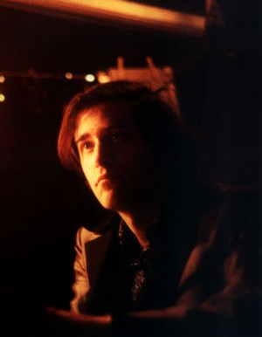

Don Ritter (CAN)

Badlands (interaktivní video performance)

Dynamická audio-vizuální produkce průkopníka interaktivního video-artu žijícího v Berlíně založená na interakcích mezi obrazy a zvuky generovanými v reálném čase.
www.aesthetic-machinery.com
YouTube

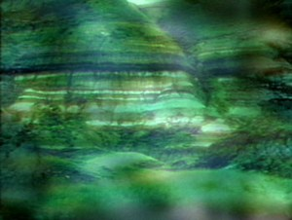

Dvorana VUT v Brně
Antonínská 1, Brno
19:30
Gordon Monahan (CAN)
Speaker Swinging (pro tři rotující reproduktory a audio-oscilátory)
YouTube
Quatuor Bozzini I (CAN)

Walter Zimmermann: Fränkische Tänze
Walter Zimmermann: Keuper
John Cage: String Quartet in Four Parts
Ernstalbrecht Stiebler: sehr langsam
čtvrtek 26.3.2009 Dvorana VUT v Brně
Antonínská 1, Brno

19:30
Quatuor Bozzini II (CAN) a studenti JAMU (CZ)
Improvizace se studenty JAMU
James Tenney: Arbor Vitae
Martin Arnold: contact; vault
James Tenney: Koan
James Tenney: in a large open space
V kanadském souboru Quatuor Bozzini vládne demokracie – dokonce ani role prvních houslí není fixována na jednu osobu. Kvarteto nese své jméno podle sester Bozzini, violistky a violoncellistky. Brzy od svého založení v roce 1999 se Quatuor Bozzini vyšvihl mezi světovou interpretační špičku: bohatý a neobvyklý repertoár sahá od klasických kvartetních děl (Mozart, Beethoven, Brahms) až po skladby pro tento soubor napsané či po vlastní improvizace.
www.quatuorbozzini.ca

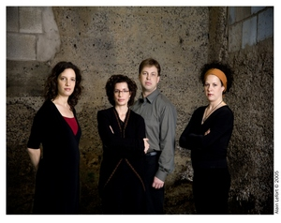

pátek 27.3.2009
Barokní sál Místodržitelského paláce Moravské galerie v Brně
Moravské náměstí 1a, Brno

19:30
Berlínská scéna – komponované improvizace a improvizované kompozice
phono_phono (DE)

Sabine Vogel – flétna
Magda Mayas – el. piano
Michael Renkel – kytara
www.sabvog.de
www.michaelrenkel.de
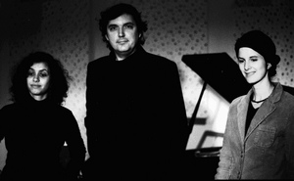

The International Nothing (DE)

Einfache Freuden
Tomas Kucera forced us to give this piece a title
Wenn alles wehtut und nichts mehr geht
Amongst dissidents
Sleep!
Kai Fagaschinski a Michael Thieke – klarinety

Berlínská hudební scéna patří k nejživější na světě. phono_phono a The International Nothing představují rozdílné příklady současného pojetí hudby: phono_phono přinášejí zvukové delikatesy v komponovaných improvizacích, kombinujících nástroje s elektronikou zatímco improvizátoři The International Nothing dospěli až k pevným a detailně propracovaným kompozicím, v nichž zdánlivě elektronický zvuk vytvářejí čistě akusticky.
kylie.klingt.org
www.michael-thieke.de
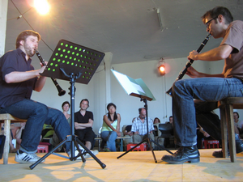

sobota 28.3.2009 Dům pánů z Kunštátu
Dominikánská 9, Brno

19:30
Soundart II
Keith Rowe (GB)

Cultural Templates (kytarové improvizace)
Vynalézavé improvizování průkopníka nekonvenční hry na elektrickou kytaru a legendy neidiomatické hudební improvizace inspirované nemožností uniknout autobiografickým a kulturním vlivům.
www.efi.group.shef.ac.uk
YouTube
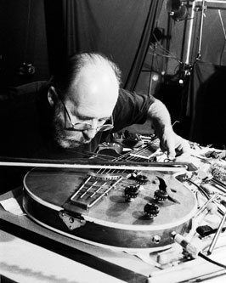

Jon Rose (GB/AUS)

Hyperstring 4 (interaktivní polyfonické improvizace)

„Work in progress“ ve kterém proslulý houslový virtuos zúročil své třicetileté zkušenosti v experimentování s historickými, moderními, upravovanými, podomácku vyráběnými i virtuálními strunovými nástroji. Strhující hra na houslích interaktivním smyčcem.
www.jonroseweb.com
YouTube
YouTube
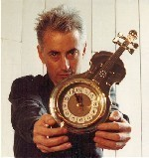

Hans W. Koch (DE)

x∞= op (x∞)³

Jedno z cyklu děl inspirovaných rovnicí filosofa Heinze von Foerstera, ve kterých autor pojednává zvuk jako činitele systémové interakce se svým prostředím.
www.hans-w-koch.net
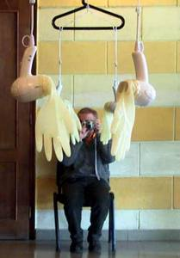

Vstupné: 130,-Kč, studenti 60,-Kč
Vstupenky lze zakoupit v místě konání půl hodiny před začátkem koncertu
nebo rezervovat na ars@arskoncert.cz.
Změna programu a účinkujících vyhrazena.

